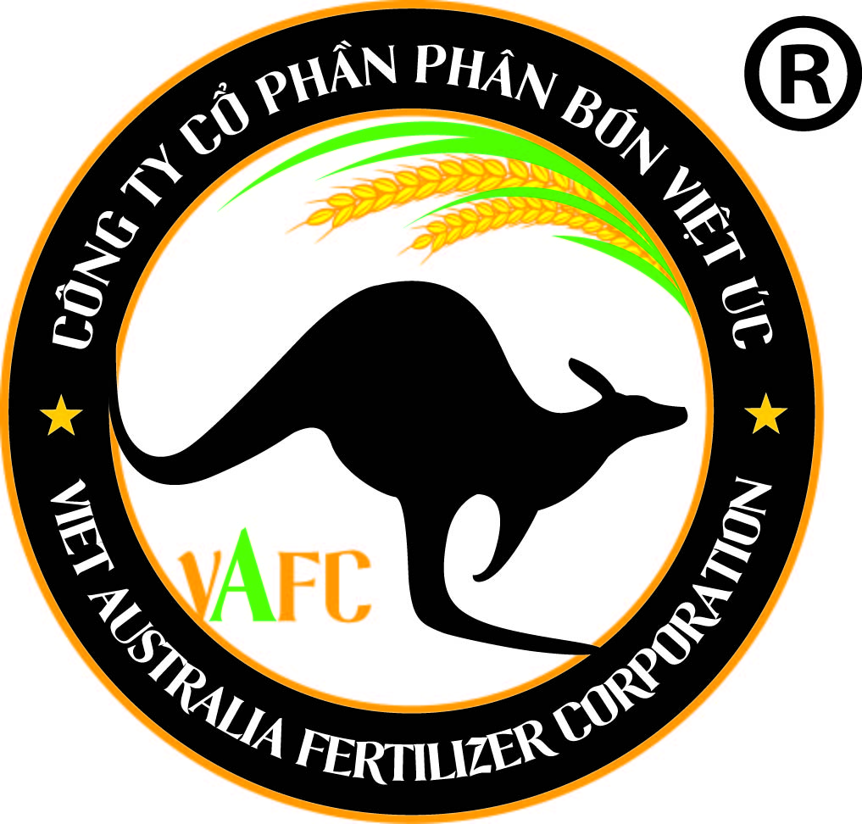**CÔNG TY CỔ PHẦN PHÂN BÓN VIỆT ÚC**

Trụ sở: 222A, Ấp 9, Xã Lương Hòa, Huyện Bến Lức, Tỉnh Long An

ĐT: 08 6264 5552 - 0723 638 260     Fax: 08 6264 5565 – 0723 638 260

Email: phanbonvietuc@gmail.com   MST: 1101711072

**GIẤY ĐỀ NGHỊ MUA**

**Số:** ……/ĐNTT-VU

Kính gửi: Ban Giám đốc Công ty Cổ Phần Phân Bón Việt Úc

Tôi tên là: Lê Thị Quế Hương

Đề nghị cơ quan cung cấp cho tôi một số vật tư sau:

|  |  |  |  |  |  |
| --- | --- | --- | --- | --- | --- |
| **STT** | **TÊN HÀNG** | **ĐVT** | **SỐ LƯỢNG** | **ĐƠN GIÁ** | **THÀNH TiỀN** |
| 1 | Giấy photo 70 IK Plus A4 | Ram | 25 | 54,000 | 1,350,000 |
| 2 | Bìa còng bật 7p 1 mặt si A 4 - TL | Cái | 10 | 34,000 | 340,000 |
| 3 | Bìa lỗ A4 (4.5) | Xấp | 3 | 39,000 | 117,000 |
| 4 | Bìa phân trang nhựa 12 số T- L | Xấp | 2 | 8,000 | 16,000 |
| 5 | Bấm kim PS 10 E Plus | Cái | 1 | 25,000 | 25,000 |
| 6 | Bút bi TL-079 (xanh, đỏ, đen) | Cây | 20 | 2,300 | 46,000 |
| **CỘNG** | | | | | **1,894,000** |
| **THUẾ VAT 10%** | | | | | **189400** |
| **TỔNG CỘNG** | | | | | **2,083,400** |

Rất mong nhận được sự chấp thuận.

Ngày 25 tháng 02 năm 2016

**Thủ trưởng đơn vị** **Người đề nghị**